ГОСУДАРСТВЕННОЕ БЮДЖЕТНОЕ ПРОФЕССИОНАЛЬНОЕ ОБРАЗОВАТЕЛЬНОЕ УЧЕРЕЖДЕНИЕ
«ПЕРМСКИЙ ХИМИКО-ТЕХНОЛОГИЧЕСКИЙ ТЕХНИКУМ»

Цикловая комиссия «Общеобразовательные дисциплины»

ИНДИВИДУАЛЬНЫЙ ПРОЕКТ
на тему
«Рождество в Германии и в России»

по дисциплине
«Иностранный язык (немецкий)»

Выполнила:
Студентка гр. ТК-16-09
«Токарь-универсал»
Якимова Анастасия Александровна

Руководитель:
Мутагарова Р.С.,
преподаватель немецкого языка

Пермь 2017

Содержание

Введение……………………………………………………………. с. 3
Основная часть
Глава I. Рождество в Германии…………………………………… с. 4-5
Глава II. Рождество в России……………………………………… с. 6
Глава III. Сравнение традиций празднования Рождества в Германии и России………………………………………………………………. с. 7
Заключение………………………………………………………… с. 8
Литература………………………………………………………… с. 8
Приложение ………………………………………………………. с. 9-11

Введение

Одним из самых значительных праздников в христианской культуре считается Рождество. Праздник Рождества отмечает половина населения земного шара. У каждого народа свои обычаи и традиции. В июле 1054 г. в христианстве произошел раскол. В результате его образовались две самостоятельные церкви: западная – римско-католическая и восточная – православная, которые имеют известные различия в вероучении, культе и организационной структуре. Однако между католическим и православным вероучениями имеются и некоторые различия и некоторые сходства.
В православной России Рождество отмечают в ночь с 6 на 7 января. В католической Германии – в ночь с 24 декабря на 25 декабря. Празднование Рождества в этих странах имеет и другие особенности, а наряду с этим - много общего.
Актуальность изучения темы заключается в том, нужно осознать единство христианской веры при различии в традициях, культуре празднования Рождества в православной России и католической Германии.

Цель работы: Исследование традиций празднования Рождества в Германии и России

Задачи исследовательской работы:
- Изучить материал о культуре празднования Рождества в Германии и в России.
- Изучить рождественские кулинарные рецепты, песни, изображения рождественских атрибутов Германии и России.
- Показать своеобразие культур России и Германии.
- Оформить результаты исследования в виде письменной работы, мультимедийной презентации.
Гипотеза: Празднование Рождества в России и Германии в силу исторических причин имеет как сходства, так и отличия.
Объект исследования: Празднование Рождества в Германии и в России.
Предмет исследования: Обычаи и традиции, связанные с празднованием Рождества в Германии и России.
Тип проекта: информационный, исследовательский
Форма проекта: индивидуальный
Методы работы:
- Анализ литературы по вопросу;
- Поиск информации в книгах, журналах и сети Интернет;
- Сравнительный анализ;
- Обобщение результатов исследования.

Глава I. Рождество в Германии

Рождество в Германии – это самый волшебный и любимый праздник, которого ждут с большим нетерпением, как взрослые, так и дети. Начиная с 1 декабря, вся Германия полностью преображается, везде ощущается атмосфера праздника и веселья. Украшаются витрины магазинов, фасады домов, арки, улицы и деревья. Все светиться, все блестит, все переливается. Куда только не глянь, везде море сверкающих огней!!! На главных площадях всех городов устанавливаются большие нарядные ёлки, которые являются одним из главных символов Немецкого Рождества. Издавна существует поверье, что в зеленой хвое обитает дух леса. И возможно не все знают, что обычай наряжать ёлку гирляндами, звездами, фигурками Санта-Клауса, а также различными игрушками и сладостями пришел в Россию именно из Германии, а потом как-то незаметно прижился и в других странах. В домах же обычно ёлку начинают наряжать в середине декабря. Очень часто ставят украшенную гирляндами ёлку также на своих балконах или перед домом, расписывают окна различными рождественскими религиозными сюжетами, соответственно празднику украшают и подоконники. Также характерной особенностью этого светлого праздника является то, что все немцы любят создавать с помощью фигурок людей и животных различные сценки из жизни святого семейства. Все эти фигурки бережно хранятся в семьях и затем передаются по наследству. Праздник Рождества начинается уже за 4 недели, это время у немцев называется Адвент (Advent), то есть ожидание наступления светлого праздника – рождение младенца Иисуса. Для детей на это время мастерят или покупают предрождественский календарь (Der Weihnachtenkalender). (Приложение 1.) Каждый день с 1 по 24 декабря ребенок открывает по одной дверце календаря и находит за ней маленький сюрприз. Предрождественский календарь задумывался изначально для того, чтобы сократить детям ожидание Рождества и рождественских подарков.
Одним из самых ярких символов праздника является рождественский венок (приложение 2) с обязательными четырьмя свечами. В каждое воскресенье во время Адвента зажигается новая свеча. Первая свеча – “Свеча Пророчества” – символизирует библейские пророчества, предшествующие появлению Спасителя – Иисуса Христа. Вторая свеча – “Вифлеемская Свеча” – названа так в память о путешествии Марии и Иосифа в Вифлеем и о рождении Младенца Иисуса. Третья свеча – “Свеча Пастухов” – посвящена пастухам, которые с помощью Ангелов первыми нашли Младенца и поклонились ему. Четвертая свеча – “Свеча Ангелов” – символизирует божественную сущность Спасителя. Если все 4 свечи горят, то наступило Рождество.
6 декабря празднуют в Германии День Святого Николая (Nikolaustag) (Приложение 3), годовщину для епископа Николауса фон Мюра, который жил в 4-ом веке и который особенно заботился о детях. День Святого Николауса – это первый признак приближающегося Рождества. В давние времена Святой Николаус дарил детям орехи, сухофрукты и сладкий хлеб, выпекающийся по особому рецепту с добавлением сушеной груши, одежду и другие необходимые для ежедневной жизни вещи.
Также и в наши дни, в ночь с 5-го на 6-ое декабря немецкие дети выставляют начищенные ботинки или сапоги за дверь, чтобы проходящий мимо святой положил туда яблоки, мандарины, орехи, сладости. Правда, вкусные подарки приносит Святой Николаус только послушным детям, а те, которые целый год сердили своих родителей и не слушались, получат в подарок розги.
Особое удовольствие перед Рождеством - попасть на один из знаменитых Рождественских базаров Германии (Der Weihnachtenmarkt) (Приложение 4). По старинной традиции, 11 числа 11 месяца в 11 часов 11 минут в Германии наступает сезон рождественских праздников, получивший название «пятого времени года». Торгуют здесь многочисленными подарками и сувенирами, изделиями ручной работы, елочными игрушками и украшениями для дома, и конечно, жареным миндалем, картофельными оладьями и другими праздничными лакомствами, которые любят не только туристы, но и сами немцы. Рождественский рынок – один из самых приятных и романтичных видов шопинга в Германии, особенно вечером, когда здесь зажигаются миллионы праздничных огней, играет рождественская музыка. Особое рождественское настроение придаёт базару рождественское дерево и праздничная иллюминация.
Рождество или Святая Ночь в Германии проходит спокойно, в кругу семьи. Празднество в канун Рождества начинается после обмена подарками.
На рождественский стол в Германии принято подавать рыбу (карпа или лосося) - древний символ христианства - и богатое разнообразие закусок. Символом рождественского стола также является рождественский гусь. В канун Рождества также угощаются домашним печеньем, традиционным штолленом и игристым вином. В приложении представлены рецепты рождественских блюд в Германии. (Приложение 5)
В этот праздник принято ходить в гости к родственникам, так как рождество - это семейный праздник. А за столом в этот день поют рождественские песни, такие как
«Advent, Advent, ein Lichtlein brennt,
erst eins, dann zwei, dann drei, dann vier;
dann steht das Christkind vor der Tür.»

Глава II. Рождество в России.

Рождеству Христову в России предшествовал сорокадневный пост, который заканчивался в Рождественский сочельник. Слово сочельник происходит от слова «сочиво» - это сухие зёрна размоченные в воде. Сочивом должны были питаться православные, в этот день заканчивается пост. Когда в Рождественский сочельник на небе появлялась первая звезда, пост считался оконченным, и православные приступали к трапезе.
Прежде чем установить еду на стол, устилали его сеном или соломой, так как это напоминало ясли, в которых находился младенец Иисус. На стол ставились кутья, сочни, компот. Кутья - обязательное блюдо на праздничном столе в Рождество. Это каша, сваренная из цельных зерен и сушеных ягод, с добавлением меда. Ягоды и зерно – символ вечной Природы. Увар – тоже непременное кушанье на рождественском столе. Он напоминает компот, варится из сушеных ягод, груш и яблок вместе с медом. Часть оставшейся кутьи дети разносили по домам бедняков, чтобы и они могли отпраздновать Рождество. После праздничного ужина стол не убирали, потому что верили: придут покойные родители, чтобы тоже поесть. С ложками, которыми ели, устраивали гадания о судьбе. Утром дети, молодые девушки и парни ходили по домам славить Христа, за это им в награду давали угощение и монеты.
В ночь перед Рождеством было принято буйное народное веселье. Этот обычай идет из глубины языческих времен, который несет традицию гаданий, игр, переодеваний. Придя домой из церкви после рождественской службы, крестьяне устраивали праздничный обед. Вечером занимались колядованием, ходили в гости. (Приложение 6) Крестьяне говорили, что в этот день «солнце играет»; так бывает, по их представлениям, еще четыре раза в году: в праздник Крещения (Богоявления), Благовещения, Пасхи Ивана Купалы.
Утром в день Рождества ходили славить Христа, Славление Христа – это тоже святочный обряд. Дети, девушки, парни собирались вместе утром в день Рождества, брали в руки рождественскую звезду и шли по дворам славить Христа. Рождественскую звезду делали все: в ход шли палочки, бумага, слюда, яркие обертки от конфет; устраивали гнездо для свечи, которую зажигали во время шествия. В центре звезды наклеивали изображение на тему рождения Иисуса Христа.
Символами Рождества в России можно назвать изображения и фигурки ангелов, колокольный звон, а также рождественскую звезду.
В современной России празднование Рождества испытывает сильное влияние европейских стран: вешают рождественские венки на входные двери, выбирают и дарят подарки отдельно на Рождество. (Приложение 7)

Глава III. Сравнение традиций празднования Рождества в Германии и России.

Так чем различается празднование Рождества в Германии и в России?

Во-первых, в силу ряда исторических причин, связанных с календарным исчислением, различно время празднования - в России Рождество празднуют 7 января, в Германии - 25 декабря.
Во- вторых, разными являются некоторые атрибуты и символы рождества.
У немцев существует так называемый Адвент (Advent), своеобразное преддверие праздника, подготовка к празднику с установившимися порядком и обычаями. К рождественским атрибутам можно отнести рождественский венок (Der Adventskranz), рождественский календарь для детей (der Adventskalender), особые традиционные угощения (Das Weihnachtsgebäck, das Weihnachtskarpfen u.a.), красочность праздника - украшенные дома, улицы, площади, рождественские рынки.
У русских христиан тоже есть традиционные угощенья (кутья с медом, сочни, компот). Своеобразным является то, что в деревнях по старым обычаям стол устилают соломой или сеном как напоминание о яслях, где лежал младенец Христос. Рождественские песнопения, в которых славят Христа, называются в России колядками, а обычай петь и получать за это угощение или подарки называется колядованием. В Рождественский сочельник проходят шумные игры, гадания. Колядки, гадания, переодевания в маскарадные костюмы в Рождество– это то, что осталось от язычества и характерно только для славянских народов.

А что тогда общее в праздновании Рождества в Германии и в России?
Во-первых, идея праздника – рождение Иисуса Христа.
Во-вторых, и в Германии и в России Рождеству предшествует пост и Рождественский сочельник или Адвент.
Общей является традиция славить Христа торжественными песнями.
Наличие множества схожих обычаев - дарить подарки, поздравлять друг друга, готовить вкусную и обильную праздничную еду – тоже говорит о единстве обычаев христиан.
И наконец, и это главное, общее в праздновании Рождества обеих стран – это единство христианской веры.

Заключение:
Закончив свое небольшое исследование, я могу сделать следующие выводы:
Рождество – одна из самых красивых христианских традиций. За многие века сформировалось множество традиций его празднования. Но в той или иной земле к общепринятым правилам добавляются и местные обычаи, передающие свое очарование этому празднику. Проведя данное исследование, я сравнила традиции празднования Рождества в Германии и России, показала своеобразие культур России и Германии.
В результате проведённого исследования выяснилось, что праздник Рождества в разных странах празднуют со своими традициями, обычаями. В России и Германии люди говорят на разных языках, но являются последователями одной веры, они христиане. Разница лишь в том, что русские православные, а немцы – католики.
Россия – многонациональная страна. Веками наши предки учились жить в мире, иначе нельзя, только живя в согласии, можно сеять хлеб, растить детей. Поэтому нужно учиться уважать культуру и обычаи других народов. Эту же идею миролюбия нес Иисус Христос, день рождения которого отмечают как Рождество.
Литература.
- Шишкина-Фишер, Е.М. Немецкие народные календарные обряды, обычаи, танцы и песни/ Е.М.Шишкина-Фишер.- М.: Готика, 1997. – С.27-39.
- Куликов,Г.И. Немецкий иллюстрированный лингвострановедческий словарь/ Г.И.Куликов, А.И.Ладисов.- Минск: Высшая школа, 2001.
- Занимательный немецкий. 2-11 классы: внеклассные мероприятия/ авт.-сост. Т.Г.Живенко.- Волгоград: Учитель, 2010г – С.25-71
- http://atheism.su/pravoslavnye-i-katoliki/

Приложения:
Приложение 1
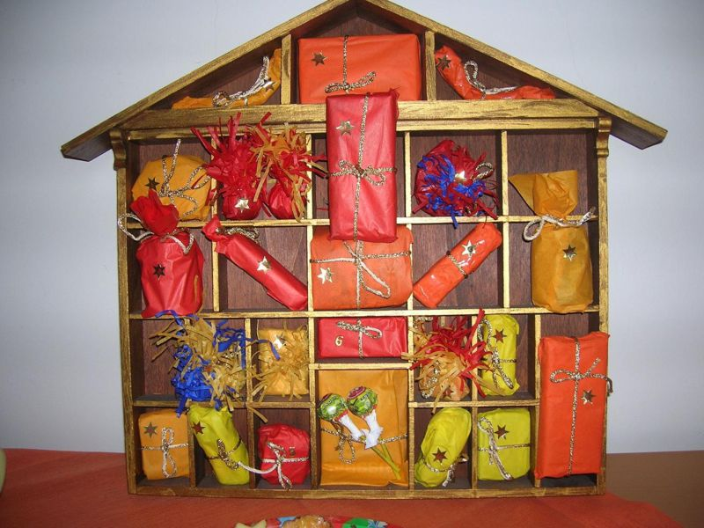

Приложение 2
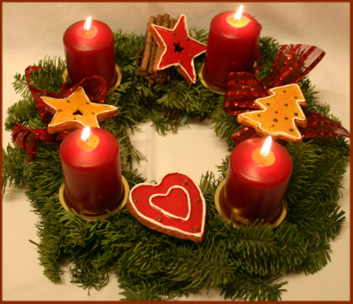

Приложение 3
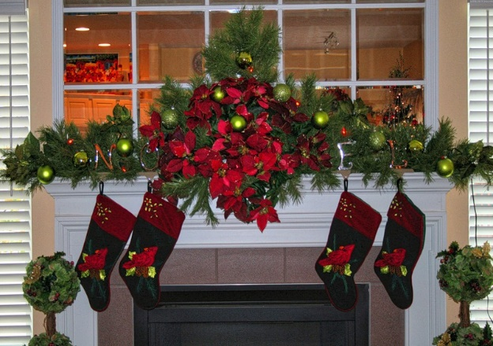

Приложение 4
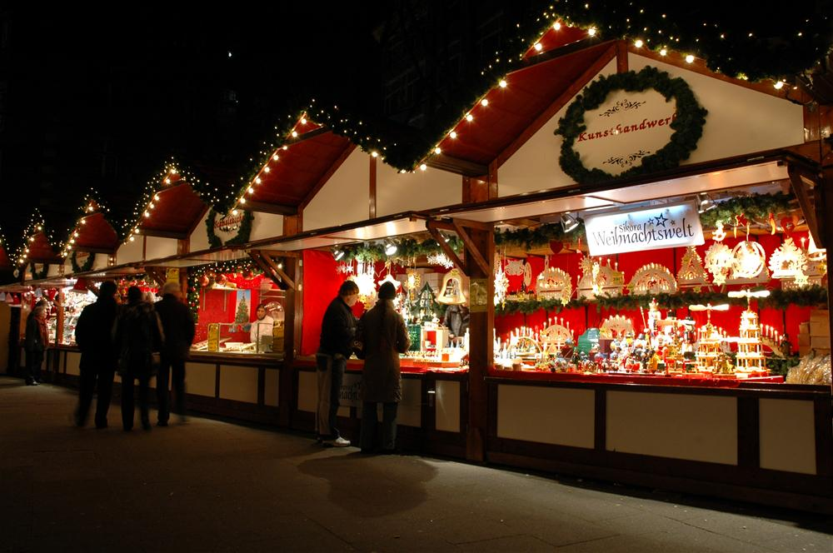

Приложение 5
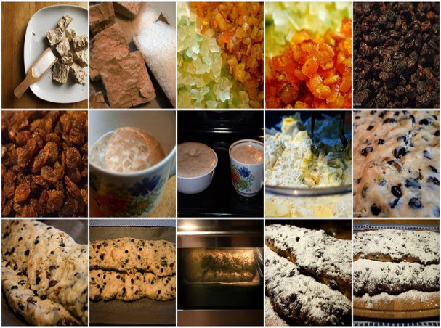
Традиционный Штоллен
Ингредиенты:
400 г муки,
2 пачки сухих дрожжей,
100 мл молока,
20 г сливочного масла или маргарина,
50 г сахара,
2 яйца,
1 ч.л. измельчённой апельсиновой цедры,
2 ч.л. измельчённой лимонной цедры,
50 г измельчённого миндаля,
50 г изюма,
50 г сушеных вишен,
30 г сушеной смородины или черники,
30 мл рома,
соль, сахарная пудра по вкусу.
Приготовление:
В маленькой миске соедините изюм, ягоды и цедру с ромом, оставив немного для украшения. В большой миске смешайте 100 г муки с дрожжами. Растопите масло, добавьте молоко, сахар и соль, размешайте до растворения сахара и влейте в сухую смесь. Затем добавьте яйца и ягодную смесь, взбейте миксером. Добавьте остальную муку и миндаль. Разомните тесто руками и сформируйте шар. Поместите его в тёплое место на несколько часов, чтобы поднялось. Когда поднимется, сомните.
Из готового теста сформируйте 1 или 2 овала в зависимости от размера противня, сверните овалы вдвое по длине, оставьте ещё на час, после чего запекайте 15-20 минут. Готовый пирог посыпьте сахарной пудрой и украсьте оставшимися ягодами и орехами.

Знаменитый Glühwein (глювайн)
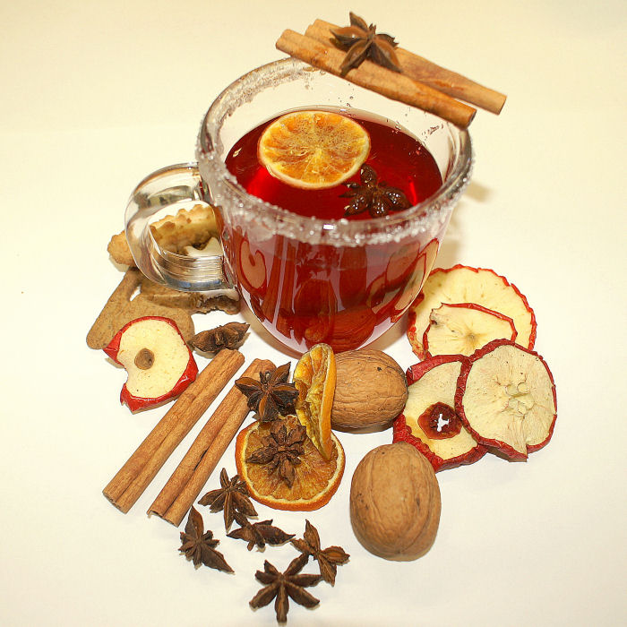

Приложение 6
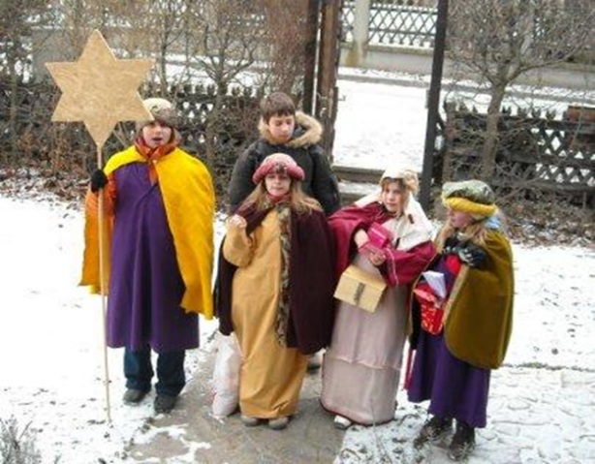

Приложение 7
